En España se promociona

España: "El País" promociona un juego de mercenarios que deben derrocar a Hugo Chávez
Por: Pascual Serrano/Rebelión
Fecha de publicación: 07/07/07

“Contra Chávez. Mercenaries2 subleva al régimen venezolano”, con este aparente título el suplemento de ocio EP3 del diario El País promociona el video juego para PC “Mercenaries 2”. http://www.ep3.es/?obj_id=4177
Así se explica el juego en la página promocional del periódico: “Un grupo de soldados de fortuna pone sus botas en mitad de la selva con el fin último de derrocar al gobierno de un tirano que se ha hecho poderoso sentado sobre miles de barriles de petróleo. Amparados en el caos de un país sumido en la violencia, este retén de mercenarios llegará hasta la capital para doblegar a un dictador descontrolado y peligroso”. Según el diario, “el país en el que se desarrolla el título es Venezuela y las semejanzas son más que evidentes…”, insinuando así que Hugo Chávez es un “tirano que se ha hecho poderoso sentado sobre miles de barriles de petróleo”.
El País incluye un vídeo promocional del juego de un minuto y cuarenta segundos que sitúa mediante el texto “Welcome to Venezuela” la invasión en este país. Incluso algunas imágenes que resultan familiares de Caracas por sus edificios, avenidas y anuncios publicitarios. El juego ya había resultado polémico y recibido críticas desde el país sudaméricano, donde veían que era incitación a la invasión por parte de Estados Unidos. Aunque la empresa diseñadora del videojuego ha explicado que ellos no tienen ningún vínculo con el gobierno norteamericano, en su última nota de prensa afirmó que “pese a que un conflicto no necesariamente tiene que estar pasando, es lo suficientemente realista para creer que eventualmente podría pasar”.
Ahora El País se une a la promoción del videojuego que compara al presidente de Venezuela con un dictador y en el que los jugadores tienen como misión derrocarlo violentamente mediante comandos de mercenarios.
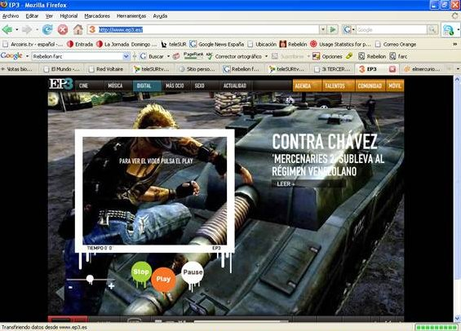
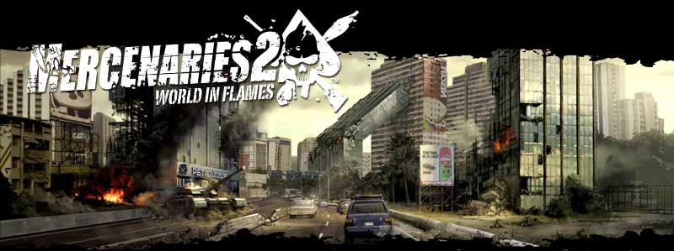
www.pascualserrano.net

Así se promueve una invasión. Ciertamente en el Este de Caracas estaría desplegado el contingente de máxima defensa. No lo duden.

Si enterarse es bueno, mejor es enterar PASALO

